Global Member Care
Serving Jesus Christ in the Missio Dei

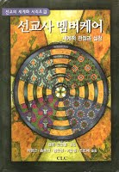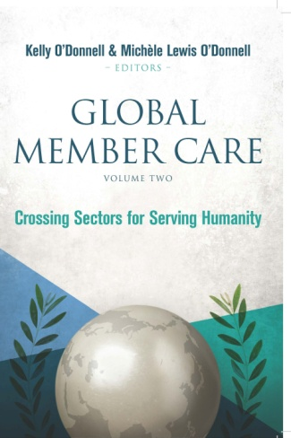
Kelly O’Donnell, PsyD
Member Care Associates MCAresources@gmail.com

예수께서 가라사대 그러므로 천국의 제자된 서기관마다 마치 새 것과 옛 것을 그 곳간에서 내어 오는 집 주인과 같으니라 (Korean NT, Matthew 13: 52)

“Therefore every scribe who has become a disciple of the kingdom of heaven
is like a head of a household, who brings out of his treasure things new and old.”
Matthew 13: 52
----------

Member Care Resources

1. Giants Foxes Wolves, and Flies: Self Care for Christian Workers (Kelly and Michèle, 2002)

거인, 여우, 늑대, 그리고 파리.pdf

https://sites.google.com/site/mcaresources/giantsfoxeswolvesandflies

2. CHOPS Inventory (Kelly and Michèle)

CHOPS 스트레스 요인 목록.doc

https://sites.google.com/site/mcaresources/giantsfoxeswolvesandflies

http://membercareassociates.org/?page_id=1323

3. Wise as Doves and Innocent as Serpents: Doing Conflict Resolution Better (Kelly, 2007 version)

순결한뱀과지혜로운비둘기? -갈등해결더잘해내기 - 켈리 오도넬지음/ 도문갑 역

http://mcaresources.googlepages.com/realitydose

https://sites.google.com/site/mcaresources/KoreanDovesandSerpents.pdf?attredirects=0

4. Loving Truth and Peace: A Case Study of Family Resilience in Dealing with Mission/Aid Corruption (Kelly and Michèle, 2013) (ch. 22, Family Accountability in Missions: Korean and Western Case Studies) http://omsc.org/accountability.shtml http://www.duranno.com/ (Korean version)

5. The Missional Heart of Member Care: 50+ Years of Member Care History (Kelly, 2015)

http://www.internationalbulletin.org/issues/2015-02/2015-02-091-odonnell.html

6. Doing Member Care Well: Perspectives and Practices from Around the World (Kelly, editor)
http://www.worldevangelicals.org/resources/topics/index.htm?id=3

선교사 멤버케어 Part 1/2 선교사 멤버케어 Part 2/2

7. Global Member Care (book series)
--Volume 1: The Pearls and Perils of Good Practice (2011)
--Volume 2: Crossing Sectors for Serving Humanity (2013)
https://sites.google.com/site/globalmca/

8. Global Integration: Addressing the Pressing Issues in Our World as Mental Health Professionals (Kelly and Michèle, 2016) http://membercareassociates.org/wp-content/uploads/2016/03/rev-22-Feb-2016-ODonnells-Global-Integration-Psychology-Around-the-World-A4-format-1.pdf

9. Web Sites

--Member Care: A Global Portal for Good Practice (Member Care Associates website)

http://membercareassociates.org/

--Global Member Care Networks (WEA Mission Commission, website)

http://globalmembercare.org/ http://globalmembercare.org/index.php?id=165 (Korean brochures)

10. Global Member Care Model (Crossing Sectors for Serving Humanity, 2013)
Missio Dei
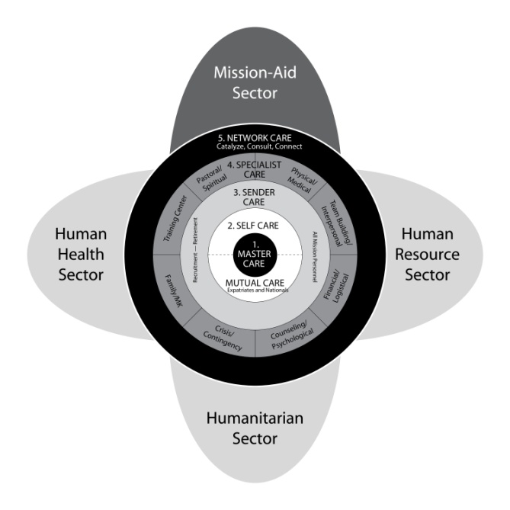
Missio Dei

Missio Dei

http://us4.campaign-archive2.com/?u=f34fc856e7776d7b69dafd3b3&id=5508b39ce2

Sphere 1. Master Care: Good Practice Principle 1—The Flow of Christ
Sphere 2. Self and Mutual Care: Good Practice Principle 2—The Flow of Community
Sphere 3. Sender Care: Good Practice Principle 3—The Flow of Commitment
Sphere 4. Specialist Care: Good Practice Principle 4—The Flow of Caregivers
Sphere 5. Network Care: Good Practice Principle 5—The Flow of Connections
Sphere 6. Sector Care: Good Practice Principle 6—The Flow of Common Ground
Missio Dei
6. Mission Sector, Human Health Sector, Humanitarian Sector, Human Resource Sector
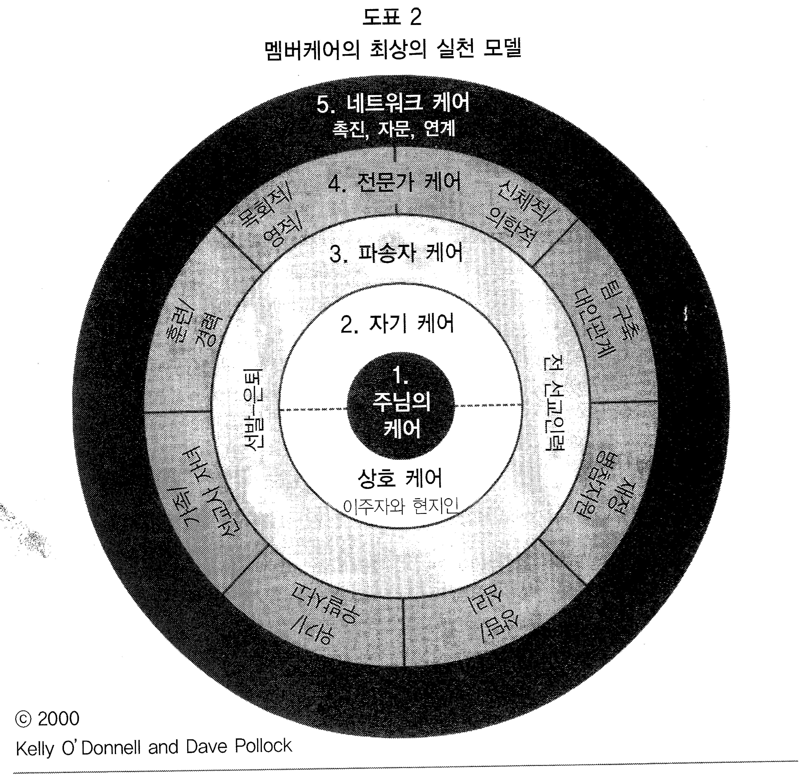
Missio Dei

United Nations and Humanitarian Materials
1. UN Year in Review 2015 (short version)
http://webtv.un.org/watch/year-in-review-2015-short-version/4670505629001

2. 세 계 인 권 선 언 Universal Declaration of Human Rights (1948)
http://www.ohchr.org/EN/UDHR/Pages/Language.aspx?LangID=kkn

3. UN지원SDGs한국협회 Sustainable Development Goals
Transforming Our World: The 2030 Agenda for Sustainable Development (2015)
http://asdun.org/?ckattempt=1
http://blog.naver.com/PostList.nhn?blogId=unsdgs&from=postList&categoryNo=59

4. Agenda for Humanity (the annex in One Humanity: Shared Responsibility, 2016)

https://www.worldhumanitariansummit.org/ (World Humanitarian Summit)

https://consultations.worldhumanitariansummit.org/bitcache/cb284c93d76beb5e641e1a4524e3dd042a811d7e?vid=569103&disposition=inline&op=view (One Humanity; Shared Responsibility)
http://sgreport.worldhumanitariansummit.org/ (photo overview of One Humanity)

https://consultations.worldhumanitariansummit.org/bitcache/5a7c81df22c7e91c35d456a1574aa6881bb044e4?vid=569102&disposition=inline&op=view (Agenda for Humanity)

5. Core Humanitarian Standard on Quality and Accountability (CHS Alliance, 2014)

(nine principles; Principle 8--member care) http://www.corehumanitarianstandard.org/the-standard

인도적 지원의 핵심 기준

http://www.corehumanitarianstandard.org/files/files/Core-Humanitarian-Standard-Korean.pdf

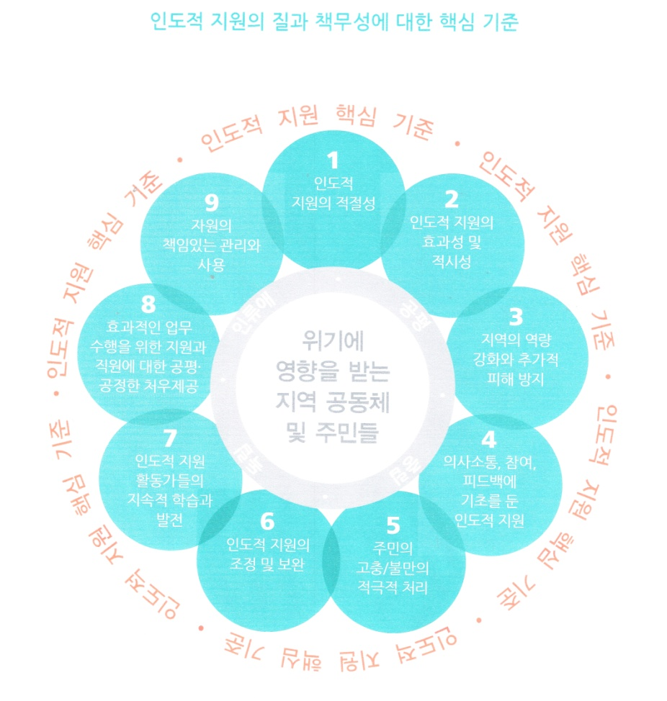

아홉 가지 서약 및 질에 대한 기준

1. 위기에 영향을 받는 지역 공동체 및 주민들은 그들의 필요와 관련된 적절한 지원을 받는다. 질적 기준: 인도적 지원의 적절성

2. 위기에 영향을 받는 지역 공동체 및 주민들은 그들에게 필요한 인도적 지원을 알맞은 때에 이용할 수 있다. 질적 기준: 인도적 지원의 효과성 및 적시성

3. 위기에 영향을 받는 지역 공동체 및 주민들은 인도적 지원의 결과로 추가적인 피해를 받지 않으며, 보다 강한 대비 및 회복력을 갖춤으로 위험에 덜 노출된다. 질적 기준: 지역의 역량 강화와 추가적 피해 방지

4. 위기에 영향을 받는 지역 공동체 및 주민들은 자신들의 권리와 혜택을 알고, 자신들에게 영향을 끼칠 수 있는 정보에 대한 접근 및 결정에 참여할 수 있다. 질적 기준: 의사소통, 참여, 피드백에 기초를 둔 인도적 지원

5. 위기에 영향을 받는 지역 공동체 및 주민들은 불만을 처리할 수 있는 안전하고 즉각적인 방법을 이용할 수 있다. 질적 기준: 주민의 고충/불만의 적극적 처리

6. 위기에 영향을 받는 지역 공동체 및 주민들은 조정이 이루어지고, 상호 보완적인 지원을 받는다. 질적 기준: 인도적 지원의 조정 및 보완

7. 위기에 영향을 받는 지역 공동체 및 주민들은 인도적 지원 기관이 경험과 반성으로 배운 더 나은 지원을 기대한다. 질적 기준: 인도적 지원 활동가들의 지속적 학습과 발전

8. 위기에 영향을 받는 지역 공동체 및 주민들은 능력 있고 관리가 잘 된 직원과 자원봉사자들로부터 자신이 요구하는 도움을 받는다. 질적 기준: 효과적인 업무 수행을 위한 지원과 직원에 대한 공평·공정한 처우제공
9. 위기에 영향을 받는 지역 공동체 및 주민들은 인도적 지원 기관이 자원을 효율적이고, 효과적이며 윤리적으로 관리할 것을 기대한다. 질적 기준: 자원의 책임있는 관리와 사용

